温馨提示：
此套题为Word版，请按住Ctrl,滑动鼠标滚轴，调节合适的观看比例，答案解析附后。关闭Word文档返回原板块。
课堂10分钟达标练
1.如图所示的二面角可记为 ( )
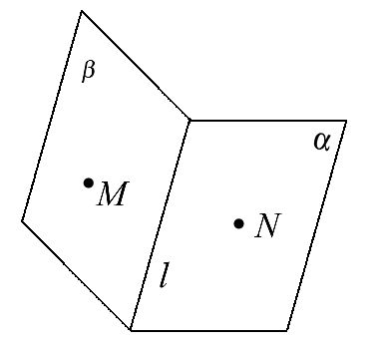
A.α-β-l B.M-l-N
C.l-M-N D.l-α-β
【解析】选B.根据二面角的记法可知,选项B正确.
2.对于直线m,n和平面α,β,能得出α⊥β的一个条件是 ( )
A.m⊥n,m∥α,n∥β B.m⊥n,α∩β=m,n⊂α
C.m∥n,n⊥β,m⊂α D.m∥n,m⊥α,n⊥β
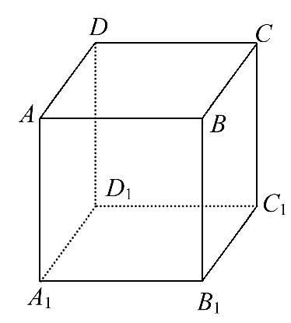
【解析】选C.如图,构造一个正方体ABCD-A₁B₁C₁D₁,
把AD看作直线m,BB₁看作直线n,把平面BB₁C₁C看作平面α,平面AA₁C₁C看作平面β,A虽满足m⊥n,m∥α,n∥β,但α,β不垂直,故不正确.类似地,可否定B和D.
3.在正方体ABCD-A₁B₁C₁D₁的六个面中,与平面ABCD垂直的平面个数有________个.
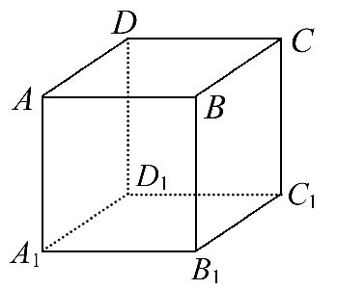
【解析】由正方体的性质知侧棱与底面垂直,所以过侧棱的平面都垂直于底面ABCD,因此正方体ABCD-A₁B₁C₁D₁的六个面中,与平面ABCD垂直的平面个数为4.
答案:4
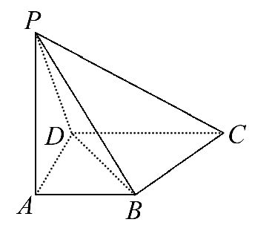
4.如图,四棱锥P-ABCD中,PA⊥平面ABCD,底面ABCD是直角梯形,AB⊥AD,CD⊥AD.
求证:平面PDC⊥平面PAD.
【证明】因为PA⊥平面ABCD,CD⊂平面ABCD,所以PA⊥CD,又CD⊥AD,PA∩AD=A,
所以CD⊥平面PAD,又CD⊂平面PDC,
所以平面PDC⊥平面PAD.
关闭Word文档返回原板块

